Start INTERPEC-SPECIFICATION-module op

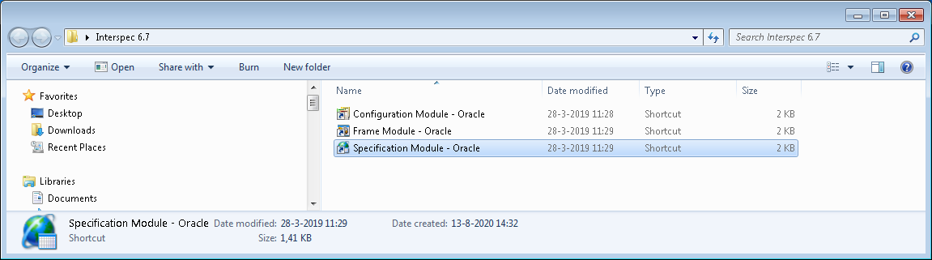

LOG IN

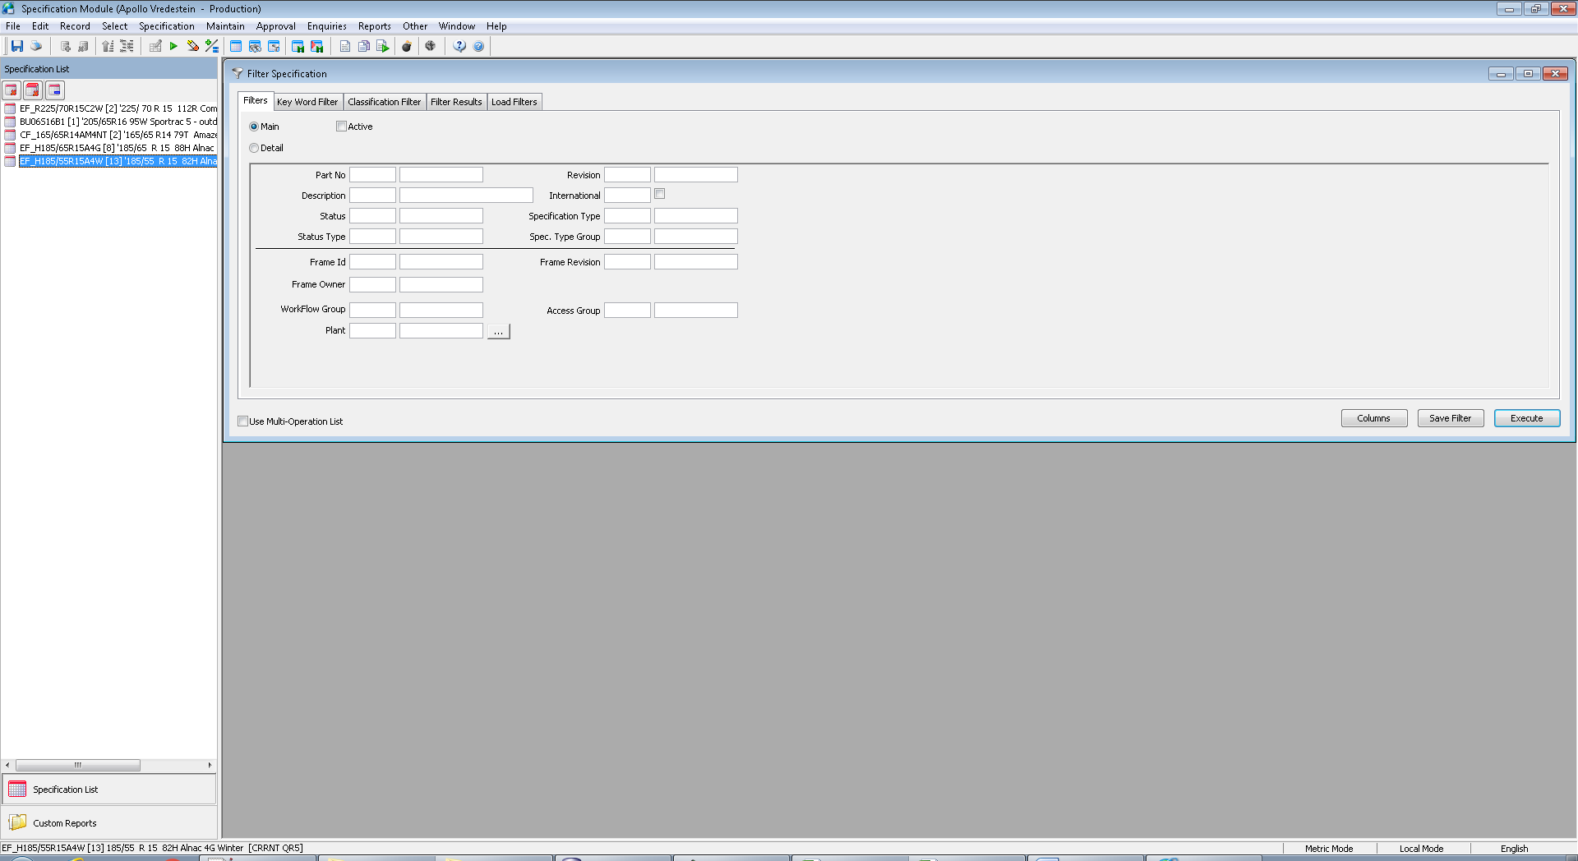

Het gaat om de properties bij part-no: PART-NO:GR-BSB0124190 [4] “SB01-24-190-GM-B1008”

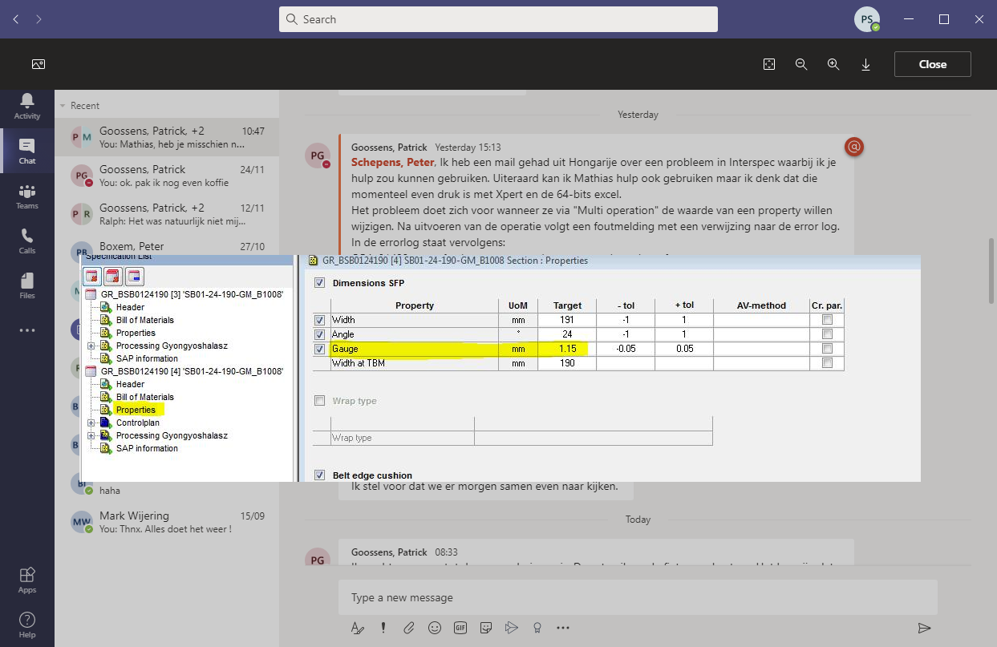

PART-NO: GR-BSB0124190 [4] “SB01-24-190-GM-B1008”